Задание по математике
XII Открытого краевого конкурса
«Этот прекрасный, удивительный и загадочный мир»
посвященного 400-летию со дня рождения
Блеза Паскаля (1623-1662),
французского математика, физика и философа

7 класс

Написать математическое сочинение на заданную тему, в котором дается решение и объяснение поставленных в математическом эссе проблем познания (выделены жирным шрифтом).

Уха на костре

Какое это удовольствие – ушица из котла, сваренного на костре, из пойманной тобой и друзьями рыбы! Без друзей уха из котелка не так вкусна! Мной проверено неоднократно… И я надеюсь, что это снова и снова повторится. Во всяком случае я постараюсь, чтобы встреча друзей на берегу реки повторялась как можно чаще. Но рыбу сначала надо поймать. Один из моих друзей, которого кстати, по секрету всему свету, зовут Игорь, поймал за час три рыбки. Сколько другой рыбак и, по совместительству, мой друг Коля поймает за два часа?
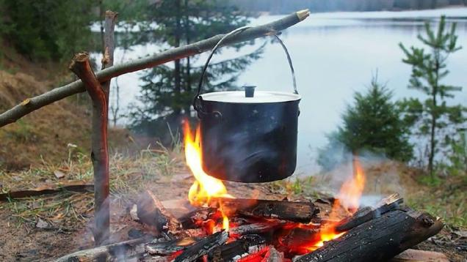

Игорь, Коля, Татьяна и ваш покорный слуга, то бишь я, решили посоревноваться на звание лучшего рыбака Великой Камы. Но ведь рыба рыбе – рознь. Поэтому мы договорились каждую рыбу оценивать по-разному: поймал судака – получай 5 очков, за леща – 4, за окуня – 2, а за ерша – 1 очко. Единственного судака поймал я – неожиданный, и для самого себя любимого, результат. Было выловлено всего 3 окуня. Все рыбаки месте набрали 18 очков. Меньше всего очков получил Игорь, хотя он и наловил больше всех. Коля и Игорь вместе набрали столько же очков, сколько я и Татьяна вместе. И наконец, у всех оказалось разное количество очков. Какой улов был у каждого из рыбаков?
Это не единственный случай нашей совместной рыбалки, состав компании может меняться, такова жизнь, а желание хорошо провести вместе вечерок у костра с шутками-прибаутками не может исчезнуть бесследно. Не такие мы люди! Когда в очередной раз Коля, Игорь и я ходили на рыбалку, то на обратном пути мы встретили друзей, которые конечно спросили про наш улов - что делать, любопытство раньше нас родилось. Каждый из нас произнёс по два предложения – хвастаться, по большому счёту, было нечем. Коля сказал: «Я поймал больше всех», «Игорь и Саша вместе поймали 7 рыб». Игорь: «Нет, я поймал больше всех», «Все вместе мы поймали 10 рыб». Я: «Мы с Игорем выловили поровну», «Коля поймал меньше 4 рыб». Известно, что тот, чей улов больше, чем у остальных, говорил правду, а остальные двое по разу солгали и по разу сказали правду. Кто из моих друзей выловил больше всех рыб?
Если вы меня и моих друзей осуждаете, то зря – среди рыбаков, с давних времен, живёт поверье, что однажды сказанная правда об улове спугнет и так пугливую и робкую рыбацкую удачу. Поэтому лучше соврать или промолчать, чем лишиться того, чем жива рыбацкая душа – веры, что лучшая рыба, которую тебе удастся поймать, ещё впереди – не хватает чуть-чуть удачи, чтобы ты оказался навсегда в пантеоне счастливчиков. Поэтому рыбаку соврать – это не соврать - это не отпугнуть удачу!
Все рыбаки делятся на обычных и честных. Честный рыбак преувеличивает вес пойманных им рыб ровно в 2 раза, а обычный рыбак – в целое, больше шести, число раз (эти коэффициенты у разных обычных рыбаков могут быть различными). Десять рыбаков поймали вместе ровно 120 кг рыбы. Каждый заявил, что поймал ровно 60 кг. Сколько среди них было обычных рыбаков? Найдите все ответы и докажите, что других нет.
Поймать рыбу и сварить уху – две большие разницы. У каждого рыбака свой рецепт и манера готовить. Никто не родился мастером по приготовлению ухи – все начинали когда-то и не всегда их дебют был началом их истории успеха. Поэтому будем снисходительны к начинающим этот прекрасный путь к его Высочеству «Прекрасная Рыбья Уха».
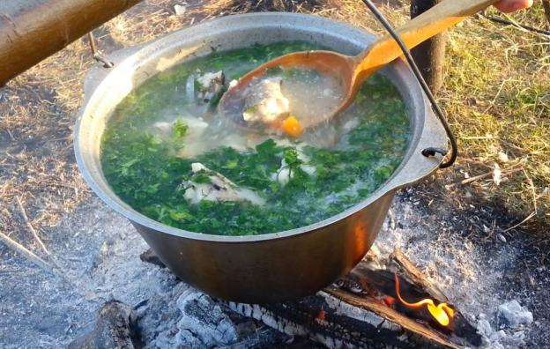
Молодой рыбак положил в уху мало соли. Если бы он положил в уху соли вдвое больше, то досаливать пришлось бы вдвое меньше. Какую долю соли от нужного количества положил в уху рыбак?
Игорь, я и Коля сварили как-то уху и съели её поровну. Для ухи Игорь дал 5 рыб, я – 3 рыбы – столько сколько поймал. Коля рыбы не поймал, потому что во время рыбалки он отсутствовал – срочные дела из ряда тех, которые ни отменить, ни перенести нельзя и поэтому отдал за уху 2400 рублей (точнее, за добавку к ухе, ухи нам не жалко). Как я и Игорь должны разделить эти деньги, чтобы дележ был справедливым?
А после ухи, неспешный разговор у костра о прожитом и о будущем, благо и то и другое у всех есть – прошлого в избытке, а будущего не досыта, но сколько есть, столько и будет.
Как без гастрономической загадки обойтись? Я лично не смог.

Рыбу прекрасно готовят тут,
Форель отварная – король всех блюд.
Вот принят заказ. Всё готово. Несут!
По порции рыбы на стол подают.
Но что там за шум? То кричат повара,
«Для порции нам не хватает стола,
И по две на стол мы подать не смогли бы,
Остался бы стол чей-то вовсе без рыбы».
Вы назвать бы не умели
Нам количество порций форели
И количество столов
Там, где хвалят поваров?

Жизнь, особенно, счастливая из таких моментов и состоит. Поверьте, мне, я точно знаю. Вечер, костер, тишина и только трещит костер. Что ещё в этой жизни надо? Любимые люди. Они рядышком сидят и не хотят расходиться, потому что наслаждаются этим вечером и общением друг с другом.

Математическое сочинение «Уха на костре»

Учитель: «Фурина О.В.»

Самое лучшее, самое вкусное в мире блюдо – уха на костре. Ароматная, пахнущая рыбой и углями, собирающая вокруг себя друзей и родных. Но самое главное, что всему этому предшествует купание в реке, катание на лодке, воздушные теплые «ванны», «вентиляция легких», наслаждение природой, игры в мяч и … рыбалка.
На рыбалке я бывал и не раз. Люблю ходить на рыбалку с друзьями. Люблю захватывающий и неожиданный процесс ловли рыбы. Если одному из моих друзей удалось поймать за час три рыбки, то другой друг-рыбак за два часа сможет поймать точно неизвестно сколько рыб. Зависимость эта совсем не прямопропорциональная, а повлиять на улов может все, что угодно: и время суток, и погода, и качество наживки, и место ловли рыбы, и посторонний звук, и отработанные навыки ловли, и многое, многое другое.
Несмотря на вышеперечисленное, мы однажды решили посоревноваться на звание лучшего рыбака водного чуда Уральских гор – Сылвы и даже произвести расчет в набранных очках. Вообще, на Сылве вашим трофеем легко может стать хариус, чехонь, голавль, судак, жерех, лещ, язь, щука, подуст, елец, речной окунь, пескарь, налим, ерш. Я поймал единственного судака и набрал 5 очков. Учитывая, что я и Татьяна набрали столько же очков сколько Игорь и Коля, а общее количество очков 18, считаем, что по 9. Значит, Таня набрала 9 - 5= 4 очка, а это равнозначно двум окуням или одному лещу. Игорь наловил больше всех по количеству рыб, но при этом получил меньше всех очков: 3 очка = 3 ерша. Тогда Коля набрал 9 - 3 = 6 очков и это меньше трех рыб, значит это один окунь и один лещ. Учитывая, что всего было поймано три окуня, все таки Таня поймала двух окуней. Так, у всех оказалось разное количество очков: у меня – 5 очков, у Татьяны – 4 очка, у Игоря – 3 очка и у Коли – 6 очков. Итак, я поймал одного судака, Татьяна два окуня, Игорь три ерша, а Коля одного леща и одного окуня. В этот раз звание лучшего рыбака Сылвы заслуженно получил Коля.
Когда в очередной раз я с Колей и Игорем возвращался с рыбалки, то повстречавшимся на пути друзьям, мы рассказали о своем «богатом» улове. Из нашего рассказа стало ясно, кто из моих друзей выловил больше всех рыб. Каждый произнес по два предложения. Кстати, тот, чей улов больше, чем у остальных, говорил правду, а остальные двое по разу солгали и по разу сказали правду (*).

1 вариант: Коля говорил правду и его улов больше всех.
 | Коля | Игорь | Я, Саша
Я поймал больше всех. | +
Игорь и Саша поймали вместе 7 рыб. | +
Нет, я поймал больше всех. |  | -
Все вместе мы поймали 10 рыб. |  | +
Мы с Игорем, выловили половину. |  |  | - (т.к. 7 – это не половина от 10)
Коля поймал меньше 4 рыб. |  |  | - (т.к. 1 + 6 или 2 + 5 или 3 + 4 или 4 + 3 или 5 + 2 или 6 + 1 – это возможные варианты количества пойманных рыб соответственно Игорем и Сашей, а Коля поймал больше всех рыб и это должно быть не меньше 4)  Противоречие со (*)

2 вариант: Игорь говорил правду и его улов больше всех.
 | Коля | Игорь | Я, Саша
Я поймал больше всех. | _
Игорь и Саша поймали вместе 7 рыб. | +
Нет, я поймал больше всех. |  | +
Все вместе мы поймали 10 рыб. |  | +
Мы с Игорем, выловили половину. |  |  | - (т.к. 7 – это не половина от 10)
Коля поймал меньше 4 рыб. |  |  | +
Да, на этот раз Игорь оказался опытным рыбаком и выловил больше всех рыб. Кроме этого, не поверив в примету «Сказать правду – это отпугнуть удачу», он проявил уважение к себе и своим друзьям.
Вообще, верить в приметы – дело сугубо личное и я не осуждаю рыбаков, которые следуют определенным ритуалам и традициям. А вы знали, что самыми удачливыми рыбаками являются хвастуны – те люди, которые преувеличивают размеры пойманной рыбешки и ее объемы. Согласно поверью, такие действия помогают сделать следующую рыбалку более удачной.
Честный рыбак преувеличивает вес пойманных им рыб ровно в два раза, а обычный рыбак – в целое, большее шести, число раз. Десять рыбаков поймали вместе 120 кг. рыбы. Каждый заявил, что поймал ровно 60 кг.
Поэтому каждый честный рыбак поймал ровно 30 кг., а каждый обычный – меньше 60 : 6 = 10 кг. рыбы.
Если бы все были обычными рыбаками, то они вдесятером бы поймали меньше 100 кг., значит были и честные рыбаки.
Один честный рыбак быть не мог (девять обычных поймали бы меньше 90 кг., а вместе с честным меньше 120 кг.)
Если бы честных рыбаков было четверо, то обычные не поймали бы ничего, и не могли сообщить, что они поймали 60 кг.
Тем более, честных рыбаков не могло быть более четырех.
Честных рыбаков могло быть лишь двое или трое.
Существуют два варианта: 2 честных ꞏ (30 кг.) + 8 обычных ꞏ (60 : 8 = 7,5 кг)
3 честных ꞏ (30 кг.) + 7 обычных ꞏ (30 : 7 кг)
Итак, возможно было 8 или 7 обычных рыбаков.
На рыбалке всегда много разных интересных занятий, но самое ответственное – сварить настоящую вкусную уху. Уха, ушица – это символ рыбалки, объединяющий в себе и речку, и улов, и компанию, и отдых, конечно… А какая же она разная, эта УХА! Каждый раз неповторимый вкус!
Пусть х – количество соли, которое изначально положил в уху молодой рыбак
(1 – х) – количество соли, которое осталось положить в уху рыбаку
(1 – 2х) – количество соли, которое осталось бы положить в уху, если бы рыбак положил вдвое больше
1 – х = 2 (1 – 2х)
1 – х = 2 – 4х
3х = 1
х = 1/3
Так, изначально рыбак положил в уху 1/3 часть соли от нужного количества.
Недостаток соли совсем не повлиял на вкус, уха получилась бесподобной. Объедение!
В следующий раз уха была сварена из трех, пойманных мною рыб, и пяти Игорем. К нашему столу нагрянул Коля, и мы были рады его накормить. Обед был бесподобен, что Коля решил нас вознаградить и выдал 2 400 руб. Мы добросовестно разделили деньги по справедливости. Игорь дал 5/8 части рыбы от общего количества и получил 5/8 ꞏ 2400 = 1500 рублей. Я дал 3/8 части рыбы от общего количества и получил 3/8 ꞏ 2400 = 900 рублей.
Ура!!! К тому же я разгадал гастрономическую загадку от Коли.
Пусть количество порций рыбы – х, а количество столов – у.
Условие первое: «По порции рыбы на стол подают. Для порции нам не хватает стола», значит порций на 1 больше, чем столов: у = х – 1
Условие второе: «И по две на стол мы подать не смогли бы, остался бы стол чей-то вовсе без рыбы», значит число занятых столов будет х/2 и еще один стол: у = х/2 + 1
Решаем систему у = х – 1
у = х/2 + 1
Левые части равны, значит и правые тоже равны х – 1 = х/2 + 1, х/2 =2, х = 4
Тогда у = 3
Ответ: количество порций – 4, количество столов – 3.
Проверка. Если на 3 стола поставить по 1 порции, то одна останется. Если на каждый стол ставить по 2 порции, то один стол останется пустым.
Да … У костра, на рыбалке с друзьями особая жизнь, другой мир. У костра приятно поговорить. Именно такие моменты ценишь в жизни, и ты по-настоящему счастлив! Ух-х-х!

